Kolozsvár története

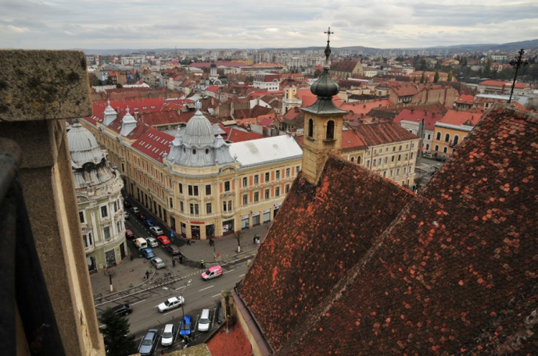
Földrajzi fekvés
Kolozsvár a Kis-Szamos és a Nádas völgyében fekszik. A várostól mintegy 15–20 km-re nyugatra a Gyalui-havasok (Öreghavas 1824 m) magasodnak, a belvárostól kb. 5 km-re délre a Feleki-tető (745 m), északra a Lomb (684 m) emelkedik. A főtéri Szent Mihály-templom küszöbének tengerszint fölötti magassága 345 méter. A város legnagyobb hossza mintegy 11, legnagyobb szélessége kb. 6 kilométer. A közepén levő, 50 méter magas Fellegvárról mindegyik égtáj felé szép a kilátás.
Kezdetek
Az első település, amelynek neve számunkra is ismert, a dák Napoka, a Ptolemaiosz szerinti Napuka. A város létére az első utalás egy, a Kr. u. 107-ből vagy talán 108-ból való, Ajton határában talált mérföldkő. Az Apulum (Gyulafehérvár) és Potaissa (Torda) felől, Porolissum (Mojgrád), a végvár felé vezető út itt haladt át. Ez hozzájárult a település fejlődéséhez, és egyes adatok szerint Kr. u. 117-ben vagy 118-ban, mások szerint 124-ben, legkésőbb 138-ban municípiumi rangra emelték. A II. század végén már colonia. A leletek alapján valamivel nagyobb volt, mint a későbbi Óvár-terjedelmű Kolozsvár.
Dácia Kr. u. 271-ben, gót–szarmát nyomásra történt kiürítése azonban megpecsételte a virágzó település sorsát. Valószínűleg igen kevés, szegénysorú személy maradt vissza, aki vállalta a gót rabszolgaságot. A római kivonulás után letelepedő népek nem tudtak mit kezdeni az itteni épületekkel, majd ezek romjaival.
A történelmi folytonosságot – azt, hogy a római kor lakosságának egy része itt maradt és latin nyelvét megőrizve átvészelte a népvándorlás gót, hun, gepida, avar, szláv, bolgár hullámait –, híveinek valamennyi erőfeszítése – a régészeti feltárások adatainak elhallgatása, félremagyarázása, a belemagyarázások stb. – ellenére, minden újabb lelet külön-külön cáfolja.
Régészeti leletek
1943 nyarán, a főtéri földalatti illemhely bejárata előtt Méri István vezetésével folytatott ásatások során feltárt kora középkori, XI–XII. századi temető, egyesek által románnak nyilvánított, de a női sírokban talált S-végű hajkarikák alapján egyértelműen magyar sírjai alatt közvetlenül az elpusztult római város romjai feküdtek. A falak maradványai között itt-ott hevenyészett tűzhelyek nyomai kerültek elő. Ebből következik, hogy Napoca kiürítése után a romok között nem folyt szervezett élet. A romokat pedig a Házsongárd lejtőjéről, a nagy nyári záporok idején lezúduló hordalék rendre betakarta. 1995-ben, Mátyás király szülőháza előtt, gázvezeték elhelyezésekor az említett XI–XII. századi temető egyik ugyancsak S-végű hajkarikás női sírját tárták föl. 2005 novemberétől 2006 tavaszáig a földalatti illemhely felújítása során ugyanennek a temetőnek újabb sírjai kerültek napvilágra, bennük több S-végű hajkarika.
Maga a tény, hogy a város neve, akár a többi dáciai városé, nemkülönben a kis folyóké – mint két Almás, Aranyos, Berettyó, két Békás, Borsa, Nádas, Lápos, Sajó, Sebes stb. – elenyészett, amellett szól, hogy a több ízben is kicserélődött lakosság után, a honfoglalás idején már senki sem tudta, mi volt ennek a hellyel-közzel felszínen maradt romladéknak, említett kis folyóknak a neve.
A IX. század végétől a honfoglaló magyarok előbb a Kövespadon, a Györgyfalvi út–Pata utca sarkának tetején, a Zápolya utca táján telepedtek le. A Szilágyságba addig a Kövespadon vitt az út. Ez volt a legfontosabb, egyben az Alföld felé vezető út is. A honfoglalás után a magyarok egy rövidebb, a Királyhágón át haladó utat fedeztek föl, s ez a Kis-Szamos völgyén ereszkedett le. Ahol a két út a római város maradványai között, mellett találkozott, a Szamos völgyi síkjának magasabb, viszonylag árvízmentes részén alakult ki az új település, a mai város kezdeménye. Mindenkori jelentőségét földrajzi helyzeti energiájának köszönheti, annak, hogy a mezőség és a hegyvidék közti vásárvonalat itt az egyik legforgalmasabb erdélyi közlekedési és kereskedelmi út metszi. Minél jobban benépesült a Duna–Tisza alföldje és Erdély, annál nagyobb lett a Királyhágón átvezető út.
Az 1970-es évek elején a főposta mögött, az új távbeszélőközpont alapjának ásása közben XI–XII. századi, Árpád-kori magyar edénytöredékekre bukkantak. 1995 júliusában, a Ferenc-rendi klastrommal szemben folytatott ásatások során, az első feltárt, XI–XII. századi rétegben néhány magyar pénzérmét találtak. Közülük néhány az 1095 és 1116 között uralkodó Kálmán és az 1141 és 1162 között uralkodó II. Géza idejéből való ezüstpénz. Nem sokkal később, 1995 októberében ugyanitt, a római házak maradványai közt, XI–XII. századi fazekas kemencét, mellette halomnyi edénytöredéket találtak.
A Kolozsvár név eredete
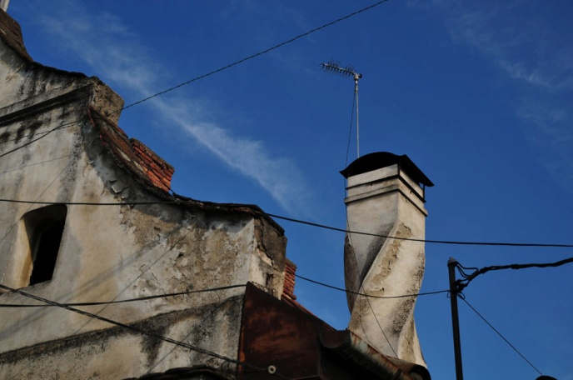
A település létrejöttének időpontja ismeretlen. Az első, 1177 körüli utalás közvetett, a vár ispánját említi (Thomas comes Clusiensis (kiejtése kluzsienszisz, ’Tamás kolozsi ispán’). Az ezt követő adatok is közvetettek (1183: Gallo Culusiense comes; 1199: Henrico archidiacono Clusiensi; 1201: Paznan come de Kulus [kuluzs]). A vár nevét is említő, első ismert adat 1213-ból való („…de castro Clus…”). 1275-ben a castrum magyarul: villa Cluswar (a zs hangot s-sel jelölték, a w ajak-ajak hangot jelölt, a fog-ajak v csak később alakult ki; ’Kluzsuár város’). 1316-ban Kuluswar („Ciuitas nostra Kuluswar vocata” ’Kolozsvárnak nevezett városunk’), 1366-ban Coloswar („in ciuitate Coloswar” ’Kolozsuár városában’).
A Kolozsvár név eredetét illetően több feltevés született. Egyik szerint a ’kulcs’ jelentésű szláv kluč-ból [klucs] származik. Mások abból indultak ki, hogy az ’erődített hely’ jelentésű latin clusae – amelyhez igen közelálló a clusa ’zárt, szűk hely’ – a név alapja. Egyes nyelvészek és történészek úgy vélik, ezzel nem egy közép- és nyugat-európai helynév magyarázható. A svájci Jurában beszélt újlatin romand nyelvben ma is létezik a ’szoros’, ’hasadék’ jelentésű cluse [klüze, klüz]. A germán Kluse [kluze] ’Klause’, ’szoros, szűk völgy’ is szóba jött. Ismét más vélemény szerint ebből származik talán a szláv kluž [kluzs]. De lehet, hogy ez kizárólag szláv eredetű. Mások a ’vámszedőhely’ jelentésű latin clusa-t is elképzelhetőnek tartják. Volt, aki egy feltételezett, korabeli ispán nevéből, a Miklus szláv Kluš (< Ni-kluš) becealakjából eredezteti a város nevét. Kniezsa István szerint azonban ez nem jöhet számításba, mert a szlávban az ilyen képzések nem régiek. Különben ebben az esetben is a város neve, mint puszta személynévből alakult helynév, nem szláv, hanem magyar képzés.
Úgy tűnik, a legtöbb helynévkutató figyelmét eddig elkerülte az, hogy a felvidéki (a mai szlovákiai) Nyitra egyik – Nagytapolcsánynál a folyóba torkolló – mellékpatakának völgyében van egy Apátkolozs, másként Kolozsmonostor, Nyitrakolozs nevű helység. Itt, akárcsak az egykori Kolozsvár melletti Kolozsmonostoron, Benedek-rendi, vagyis bencés, utóbb karthauzi rendhez tartozó apátság létezett. E Nyitra megyei Kolozsmonostor nevének első, 1230-ból ismert, oklevélben említett neve Clus. Kiejtése ennek is [kluzs]. A továbbiakban: 1295: Kolos [kolozs]; 1317–1329–1347: villa Kolusmonustura [koluzsmonustura]; 1327: Klus; Kolos [kluzs, kolozs]; 1329–1347: Kolusmonustora [koluzsmonustora]; 1332: Clus [kluzs]. Ugyanaz, mint Kolozsvár és Kolozsmonostor, nemkülönben a sóbányájáról ismert, régebben Kolozsakna, újabban Kolozs esetében. Ez a felvidéki Kolozs szlovákul ma Kliž [klizs]. A közeli település neve pedig Kolozshradistye.
A történelmi Magyarország területén létező számtalan szláv eredetű helynévből arra következtethetünk, hogy valamennyi Clus helynév előzménye is szláv volt, nevezetesen a szláv Kluž személynévből lett magyar személynév (lásd szerb–horvát Kluši családnév < Kluš személynév, cseh Kloušov helynév < Klaušov helynév Culus [kluzs, kuluzs]), majd az első, azután a második u nyíltabbá válásával előbb Kolus [koluzs], azután Kolos [kolozs] lett. A kezdeti település két részből állt: a monostori erődített dombon emelt ispáni várból – ahol a XI. században létrejött a bencés apátság is –, és tőle két kilométerrel keletre, a Szent Mihály-templom előzménye és temetője körül kialakult laza településből. A tatárjárás idején mindkettő elpusztult. Korabeli feljegyzésből megtudhatjuk, hogy „…bizonyos Kluzsának nevezett várban a magyarok végtelen sokaságát mészárolták le.” („Nota de invasione Tartarorum. …in quodam castro quod dicitur Clusa cecidit infinita multitudo Vngarorum.”). A várostól keletre fekvő, a tatárjárásakor ugyancsak elpusztult Szent Péter már az 1400-as években a város része lett. Templomának mind a mai napig Szentpéteri templom a neve, ami az egykori település különállására utal.
Telepesek
A tatárjárás után, a lakosság pótlására, az 1260-as évektől V. István szászokat és vendégeket telepített Kolozsvárra és néhány környező faluba. Így e települések lakosságának nemzetiségi összetétele megváltozott. Az épülő, később Óvárnak mondott vár is szász többségű lett, s maradt századokig. A szászok az Alsó-Rajna vidékéről, a mai Flandriából, Hollandiából, Luxemburgból érkeztek, nyelvük nem német, hanem flamand–holland, illetőleg az ehhez közeli letzeburgesch volt. Erről tanúskodik néhány határnév (pl. Bongár, Brétfű, Házsongárd). Mivel a német nyelvterület származási helyüknél jóval közelebbi, ezzel álltak kapcsolatban, s az onnét érkező újabb telepesek és nyelvük hatására utóbb elnémetesedtek.
1316. augusztus 19. – Kolozsvár városi rangot kap
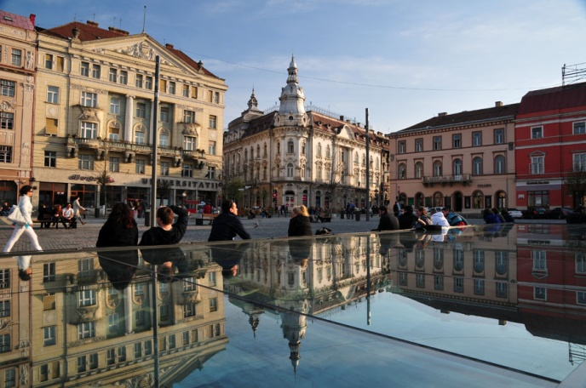
Az új telepeseknek köszönhetően kezdett épülni az elpusztult településnél jóval kisebb, immár kőfalakkal kerített Óvár. 1316. augusztus 19-én Károly Róbert városi jogokat adott Kolozsvárnak, s ennek köszönhetően a település fejlődése föllendült.
Ezután kezdett épülni az egykori, ugyancsak Szent Mihály helyén ma is álló csúcsíves templom, a Nagypiac, a mai Főtér körüli utcák, az Óváron kívüli Újváros, azután az óvári domonkos klastrom, a tanácsház, a Farkas utcai kisferences klastrom és templom, illetve ezzel egyidejűleg az első betegellátó, szegényeket istápoló ispotály. A Szamos, a Malomárok fölé hidakat vertek, partjukon több malom őrölte a város határában termett gabonát. Az északra és délre emelkedő hegyoldalak gyümölcsösei, szőlői a lakosság gyümölcs- és borszükségletét fedezték, a szőlősgazdáknak a kocsmárlással jó jövedelmet biztosítottak. Fogdájával, büntető- és kivégzőhelyével az igazságszolgáltatás a polgárok javai és élete felett őrködött.
A tatárjárás utáni betelepítésnek köszönhetően a város lakosságának többsége szász lett. Ez tükröződött a település vezetésében: a városi kiváltságok XIV. század eleji elnyerése után a város vezetői majdnem mind gazdag szász polgárok voltak. A város környéke azonban magyar lévén, a városi magyarság száma gyorsabban nőtt, mint a szászoké, s az 1400-as évek első felében a magyarok és a szászok száma nagyjából egyenlő lett. A városban ekkor kb. 5400 lélek lakott. Vezetésében továbbra is a szászok voltak többségben. A magyarságnak a megfelelő arány eléréséért hosszú évekig kellett küzdenie. Ennek eredményeként a két „náció” 1458-ban megkötötte az ún. uniót, melyet Szilágyi Mihály, Magyarország kormányzója foglalt oklevélbe. A megegyezés elismerte a szászok és a magyarok egyenjogúságát, s a 12 esküdtpolgárból álló tanács (szenátus) és a száztagúra növelt felső tanács (százférfiak, centumpaterek) fele magyar, fele szász lett. A város két első tisztségét (fő- és királybíró), évenként váltakozva, magyar és szász polgár töltötte be: amikor a főbíró magyar, a királybíró szász, a következő évben a főbíró szász, a királybíró magyar. Az egyenlőségen alapuló vezetés a város minden rendjére kiterjedt. Mindez döntő módon, századokra kihatott a város életére. 1468-ban Mátyás király megerősítette az egyezményt. 1486. május 18-án ugyanő elrendelte, hogy a város vezetőségét a budai jog alapján válasszák. Eszerint a százak tanácsának 50 vagyonos polgár és 50 céhes polgár tagja lett, és minden céhet három-négy tag képviselt. A százak tanácsa saját kebeléből választotta a 12 esküdtpolgárból álló tanácsot és a bírót, másképp főbírót, a 12 esküdtpolgár első embere viszont a bíró társbírója, a királybíró volt.
1404. augusztus 3-án kelt oklevelével Zsigmond király a kolozsvári mészárszékek adóját a városfalak építésére rendelte, majd 1405. július 2-i oklevelével szabad királyi várossá, önálló törvényhatósággá tette Kolozsvárt. Ezzel kivonta a vajda és az ispán fennhatósága alól, ugyanakkor meghatározta önkormányzatának felépítését (12 esküdt, a közülük választott bíró a testület, s egyben a város vezetője), és engedélyezte, hogy a jócskán megnőtt várost falakkal vegyék körül.
A két oklevél kibocsátását követő évtizedekben felépült az Óvár 223 m nyugati és 250 m hosszú északi falát kiegészítő mintegy 2350 m hosszú új – nyugaton, délen és keleten kettős – városfal, az ehhez tartozó 18 torony – nem számítva az Óvár északnyugati sarkán már álló Ötvösök tornyát –, köztük hat kaputorony. A XVIII. század elejétől, nem tudni mi okból, torony helyett, helytelenül, bástyát kezdtek mondani, írni. A bástya a városfallal azonos magasságú, a falak síkjából kiugró, a városfal oldalozó védelmét szolgáló 1. félkör vagy majdnem teljes kör alakú (rondella), 2. három-, négy- vagy több szög alakú (olaszbástya) vagy 3. sokszögletű (a rondellához hasonló) tömzsi építmény. Kolozsvárt, minthogy ezek az erődítmények a falnál jóval magasabbak voltak, csakis toronyról beszélhetünk. A 18 toronyból három – Szabók, Posztócsinálók és Takácsok tornya – teljes egészében, kettő – Vargák és Kőművesek tornya – részben ma is áll.
Az erődítési munka hosszú évtizedekig tartott. II. Lajos, e rendkívül fontos munkálatok befejezése érdekében, 1517. szeptember 11-én kelt parancslevelében a kolozsvári polgárok adómentességét 1518. április 24-ig, Szent György napjáig meghosszabbította. Valószínűleg a város korai időszakában, 1316 után, a város védelmébe húzódó földműveseknek a polgárok falakon kívüli majorjaiban vagy ezek melletti letelepedésével kezdtek kialakulni a hóstátnak mondott külvárosok. E kétségtelenül német eredetű szavunk az elsősorban ’olyan telek, amelyiken lakóház és major áll’ jelentésű középfelémet hovestatból vagy hofstatból származhat. A Hofstatból való származására több kolozsvári adat is fölhozható, pl. 1575-ből: „Közel Kolosvárhoz, az napnyugati kapu előtt, csaknem az hoffstátba[n] vagyon egy apátúrságos kalastrom, mellyet az Szent Scolastica szűzről Kolosmonostornak neveznek...” [Heltai Gáspár: Chronica az Magyaroknac dolgairol. Kolozsvár, 1575].
Háború esetén a városnak e részét fölperzselte ugyan az ostromló sereg, de lakossága a falakon belül húzódva, életben maradt. A védelem mellett az is vonzotta őket, hogy a városban eladhatták terményeiket és munkájukra is szükség volt. A hóstátokban, elsősorban a falakon belüli utcák folytatásaként, utcák alakultak ki, amelyek máig fönnmaradtak.
A város lakosságának nemzetiségi összetétele több ízben is megváltozott. A tatárjáráskor a kezdeti magyar lakosság jelentős része elpusztult. Ezután szászokat és vendégeket telepítettek ide. A XV. század közepére a szászok és a magyarok száma nagyjából azonos lett, majd az arány a magyarok javára billent. A XVI. században, a hitújítás idején a szászok elmagyarosodása felgyorsult, s a XVII. század végére nagyjából be is fejeződött.
Az 1550-es években a hitújítás következményeként létrejött az előbb református, majd unitárius iskola, később kollégium. 1581-ben Báthori István megalapította a jezsuita papnevedét. Ennek utódjaként jött létre 1773 után a kegyesrendi (piarista) gimnázium. Az 1610-ben Báthori Gábor támogatásával létrejött református iskolából nőtt ki néhány évtized múlva a kollégium.
A Házsongárdi temető
1585-ben a templomok és klastromok melletti temetők annyira megteltek, hogy szükségessé vált egy új sírkert megnyitása. Ezt végül a város déli részén, egykor határában emelkedő, régen szőlőkkel, gyümölcsösökkel benőtt hegyoldalon, a Házsongárdban nyitották meg 1585-ben.

Nevének eredetét illetően eddig több elképzelés is született:
I. 1. A középkori német Hazinscha[o]rt ~ Ha[o]ssonsarch családnév magyarul kiejtett változatából való. 1373. évi oklevél: „Nÿkus dictus Hazinschort”, illetőleg „Nÿkus dictus Hasinschart Ciuis [ciβis] de Cluswar” [kluzsβar], majd egy 1377. éviben „Nicolaus filius Johannis Hossonsarch”. A német Hasenscharte jelentése ’nyúlajak, nyúlszáj’. A szöveg magyarul: ’a nyúlajkúnak, nyúlszájúnak mondott Nyikos, kolozsvári polgár’, ’nyúlajkú, nyúlszájú János fia Miklós’. Kérdés, hogyan lett e név -schort, -schart avagy -sarch tagjából -gard.
Annak idején a fog-ajak v hang (dentilabiális) még nem létezett a magyarban. Ehelyett rövid ajak-ajak (bilabiális) réshangot, β-t ejtettek, amelyik rövid magánhangzónak hangzott. Eleinte ezt többnyire w-vel, később v-vel jelölték. De előfordult, hogy u-val. Így jegyezte le ezt az akkori íródeák is. A v korábbi, β előzményének létezésére a legjobb bizonyíték a románba átvett egyes magyar szavak alakulása. A románban mindig volt fog-ajak (dentilabiális) v. Ha tehát a magyar eredetű román szavak mai magyar v-je helyett bilabiális hangra utaló hanghelyettesítést találunk, ez azt jelenti, hogy az átvétel idején a magyar hang még nem v volt. Pl. Segesvár > Sighişoara, tolvaj > tuloaie, Szilvás > Siliuaş, város > oraş, avas > oaş stb. A β a hangképzés helyének eltolódásával lett v. A változás a XII–XIII. században nyugaton kezdődött és kelet felé terjedt, ahol a XVI. században vagy még később következett be.
2. A szász Hasengertből ’nyulaskert’.
3. A szász Haselgertből ’mogyorókert’. Népetimológiás magyar változata. A Kolozsvárt tanuló Melich János a Haselgartenből ’mogyorókert’ indult ki. Az erdélyi szász wengert ’wiengarten’, vagyis ’szőlőskert’ és a Bangert ’Baumgarten’, azaz ’gyümölcsöskert’ (s az ebből lett magyar Bongárd) példájára hivatkozva, a garten > gert > gárd fejlődést hangzóilleszkedéssel magyarázta.
A Kolozsvártól nyugatra, Szászfenes északi határában folyó patak völgyét Bongárdnak, Bongárnak mondják ma is.
4. Herepei János Kolozsvárra, Tulogdy Jánosnak küldött levelében ezt írta: „a Házsongárd a hárs-(egykori tájszólással hás)-bereken elterülő gyümölcsösről: hás+(b)ongárdról kapta nevét” (bongárd a Baumgartenből ’fáskert’, azaz ’gyümölcsöskert’).
II. Ha viszont ezek után abból indulunk ki, hogy az erdélyi, és így a kolozsvári szászok egy része is az Alsó-Rajna mentéről, Flandriából, Hollandiából származott, láthatjuk, hogy a holland bongerd [bongerd] és boomgard [bómgard] jelentése ’gyümölcsöskert’. Szükségtelen tehát a Házsongárd második tagját a német Baumgartenből eredeztetni. A Kolozsvár nyugati szomszédságában fekvő Szászfenes első szász telepesei is valószínűleg ugyanarról a vidékről származtak, mint a kolozsváriak, innen a ma is Bongárd, Bongár nevű patak, völgy.
Az ugyancsak holland-flamand hars [hársz] magyarul ’gyanta, mézga’, a boom pedig ’(élő)fa’. A kettő összevonásából való harsboom [hárszbóm] ’gyantát, mézgát tartalmazó fa’. A közeli Bükk-erdő őshonos fája a bükk, a gyertyán, alacsonyabban fekvő részein, mint pl. a Páter út mentén, tölgy, nedves részein, a patakok mellett viszont mindenütt éger nő. Valószínű, hogy annak idején a házsongárdi lejtőt is az ezekből álló erdő borította.
Esetünkben az enyves, mézgás éger (Alnus glutinosa) jöhet számításba, melynek hajtásai kezdetben mézgától ragadósak, s amely patakok, folyók partján, mocsaras helyeken fordul elő. Mivel a Házsongárd talaja eléggé nedves – az egyik Cigánypatak is itt csörgedez, több helyütt, így a temetőben is, nem egy jócskán nedves hely, mélyedés, forrás van –, elképzelhető, hogy a hegyoldal gyümölcsössé alakítása előtt az őshonos növényzet egyik alapvető eleme a mézgás éger volt.
Elképzelhető, hogy az egykori házsongárdi égeresekre vonatkozó harsboom, és a kezdetben ’fáskert, liget’ jelentésű boomgard összevonásából kialakult harsboomgard [hárszbómgárd] a magyarban, sajátosságának megfelelően, átalakult. A -b- kiesésével az -rszb- mássalhangzó-torlódás -rsz-, a g előtti -m-ből hasonulással -n- (hárszongárd), az -rsz-ből -rs- (hársongárd), a maradék -rs- mássalhangzó-torlódás az -r- kiesésével -s-, végül az -s- - zs-vé zöngésülésével Házsongárd lett.
A XVI. század második felében, a XVII. első felében lejegyzett számos Harsongart valószínűleg arra utal, hogy a Hárzsongárd és a Házsongárd egy ideig párhuzamosan létezett, míg utóbbi, az egyszerűbb, a magyar kiejtésnek megfelelőbb, felül nem kerekedett.
1587-ben a hidelvi Kismezőn megnyílt a város újabb temetője, az összejöveteleit a hónap első napján (die Calendae) tartó kalandos társaság temetője, a Kalandos temető. A XVII. század második felében az addig a völgysíkon (hidelvi, kétvizközi, Magyar és Közép utcai hóstát), illetőleg a mintegy 10–20 méterrel magasabb városi völgypadon elterülő (monostori hóstát), a falakon kívüli város nyugati része, a Házsongárd nyugati szélén kezdett fölkapaszkodni a völgysík fölötti, 50–100 m magas völgypadra. A XVIII. század vége felé a Külső-Felső-Szén (Trefort, Babes) utca tetején elérte a második völgypadot. Innét a Holdvilág utcával (Marinescu) tovább haladt föl, az Akasztófa-domb felé (Hajnal utca eleje). Az 1700-as évek elején, a Kőmálon felépült vár (Fellegvár) déli sánca alatt, a Németek pallója felé ereszkedő lépcsősor nyugati oldalán új negyed, a Sáncalja kezdett kialakulni. A homokkőbe vájt üregekben itt jóval ezelőtt is meghúzódtak hajléktalanok. Földcsuszamlás miatt a XIX. század elején az Agyagdombra telepített sáncaljiakkal a város keleti külvárosa fölkapaszkodott az ún. kövespadi völgypadra. A század végén a Kőmál keleti, majd északi lejtője kezdett beépülni (Kőváry-telep).
XVIII. század
Erdély Habsburg-uralom alá kerülése után, a XVIII. században, újabb templomokat (minorita, unitárius), palotákat (Bánffy, Teleki) és más épületeket emeltek. A XIX. század elején felépült az evangélikus és a kétágú református templom.
A XVIII. század végén, a Házsongárd oldalában, a későbbi Görögök temploma sikátorában (Görögtemplom utca), a városban élő görög és macedón kereskedők kérésére felépült a város első görögkeleti temploma, egyben a városba települni kezdő románság első egyházi épülete. Az 1800-as évek elején a Kismester utcában, a román görög katolikus templom. A románság száma a XIX. században fokozatosan nőtt, a század végén, a Kolozsvárhoz csatolt Monostor románságával együtt elérte a 4000 főt (14%) és több mint kétszerese lett az 1500 főnyi német lakosságnak.
A reformkori Kolozsvár
1811-ben a zsidók jogot nyertek az itteni kereskedelemre, de letelepedésüket hivatalosan csak 1840 körül engedélyezték. 1818-ban vesszőből font falú imaházat, majd 1850-ben a későbbi Zsidótemplom utcában (Pap, Párizs utca eleje) zsinagógát építettek. 1867 után, a Galíciából, az orosz pogromok elől menekülőkkel számuk gyorsan emelkedett. A szabadabb vallási előírásokat követő, magyarnyelvűséget elfogadó ún. haladópártiak az 1880-as években saját hitközséget hoztak létre, majd 1886–87-ben külön zsinagógát emeltek maguknak a Nagy utcában (Ferenc József, Horthy Miklós, Horea út).
Miután a vasút 1870-ben elérte a várost, a Nádas mentén is létrejöttek az első utcák. 1895. január elsejétől Kolozsmonostor a város része lett.
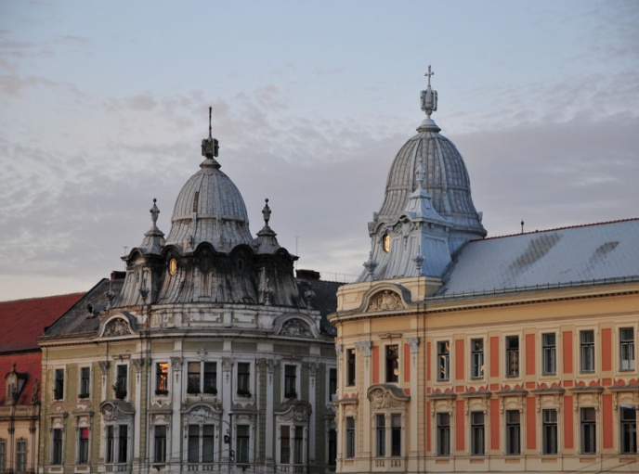
A Nádas-menti kis Kardosfalva valamivel később, az 1900-as évek elején a város VI. kerületéhez, Szamosfalva nyugati része az 1930-as évek vége felé a III. kerülethez tartozott.
A Rhédey-házban, az épületen levő emléktábla téves 1792. november 11-i időpontjával ellentétben, 1792. december 17-én megszületett a kolozsvári magyar színjátszás. 1821-ben a Farkas utcában felépült a történelmi Magyarország első kőszínháza. A XIX. században, főleg az 1867. évi kiegyezés után, a XX. század elején, a város gyökeresen átalakult: új, nagyszabású középületeket, intézményeket – városháza, iskolák, egyetem, kórházak, vasútállomás, adóhivatal, erdészeti hivatal, vármegyeháza, törvényszék, új színház stb. –, templomokat, bérházakat emeltek, gyárakat építettek. Ezzel egyidejűleg a város déli része a Házsongárdi temetőtől keletre fekvő lejtőn, a Tisztviselőtelep építésével, a Békás felé kezdett terjeszkedni, továbbá ettől keletre, a Szamos völgysíkja fölötti első völgypadon, a Kövespadon is.
Az 1867. évi kiegyezés és Erdély Magyarországgal való egyesítése után Kolozsvár elvesztette ugyan főváros jellegét, de továbbra is jelentős művelődési és iskolaközpont maradt. 1872-ben itt hozták létre Magyarország második egyetemét, a Ferenc József Tudományegyetemet.
A két világháború időszaka
Az első világháborút, majd a Trianoni úgynevezett békét követő hatalomváltozás első éveiben a város terjeszkedése megtorpant, de az 1920-as évek közepétől újból föllendült: határrészeket mértek ki, új utcák épültek. Elsősorban a Rákóczi, a Dónát út és a Szamos között, a Nádas völgyében, a Kőmál (Fellegvár) északi lejtőjén (Kőváry-telep), a Kajántói út, a Cukorgyár utca, a Tordai, a Györgyfalvi és a Békási út mentén és környékén, a Tisztviselőtelepen, a Kövespadon, a Kerekdomb környékén, a Brétfű alatt, a Házsongárd fölött, a Várostó körül (a későbbi Tóközben). A hatalomváltozás nyomán gyorsan gyarapodó görögkeleti (ortodox) románság számára a Bocskai téren fölépült a görögkeleti székesegyház.
1940 után, amikor a város ismét Magyarország része lett, a második világháború idején, a Zsolt vezér (Brâncoveanu) utcai és a Táborhelyi (Taberei) ONCSA-telepi meg más építkezésektől eltekintve, lelassult a város növekedése. A zsidók 1944 május–júniusi elhurcolása, az 1944. június 2-i szőnyegbombázás súlyos emberi és anyagi áldozatokkal járt.
Változás csak az 1950-es évek elején, a pártállam idején kezdődött, amikor beépítették a Tordai út és a Házsongárdi temető közötti, elkobzott Nagy Gábor-kertet, továbbá kis munkásnegyed épült az Irisz-telepen. A nyomasztó lakáshiányt a belvárosi emelet-ráépítések, a bombázáskor elpusztult Horthy (Horea) úti házak helyén, majd a Széchenyi (Mihály vajda, Mihai Viteazu) téren az 1950-es évek második felében épült tömbházak sem enyhítették.
1960-ban Szamosfalva teljes egészében Kolozsvár része lett. Az 1960-as évek elején az első lakótelepet, a Dónátot, a város egyik legszebb kertes családi-ház negyedének rombolásával kezdték építeni. A Györgyfalvi negyedi lakótelep kezdetben a hóstátiak földjére épült – helyébe nem kaptak mást –, építését később a Borháncsi és a Györgyfalvi út közti, ugyancsak kertes családi-ház negyedben folytatták. A Monostor negyedi lakótelep nagyobb részt szántóföldekre, a Hajnal negyedi a házsongárdi, Házsongárd fölötti kertek, családi házak rovására épült, a Magyar (1989. December 21.), Cukorgyár, Téglás (Gyár) utcai, Tóközi lakótelep a hóstátiakat forgatta ki házukból, kertjükből, mindenükből.
A rendszerváltás
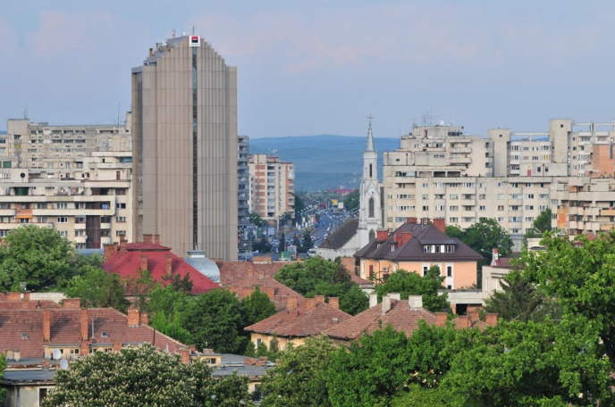
1989, a pártállami rendszer bukása után az erőltetett iparosítás kifulladt. Ezzel egyidejűleg a lakótelepek építése is véget ért. Ehelyett az előző évtizedek hivatalos ateista szemléletének megszűnésével új templomok építése kezdődött. A város lakossága nemzetiségi összetételének jelentős változása nyomán, néhány református, római katolikus, görög katolikus mellett több mint tíz görögkeleti építésére került sor. 2002, de főleg 2004 után újból megindult a lakóházak, kisebb lakótelepek építése, Szászfenesen, a monostori Mező utcában és környékén, a Békásban stb. Legújabban a város északkeleti részén, az eddigi szamosfalvi legelőn.
A Trianon utáni helyzetben Kolozsvár továbbra is az erdélyi magyar művelődési, s ezen belül az irodalmi és művészeti, valamint tudományos élet központja maradt. Napjainkban is ez. Magyar színháza, operája, magyar nyelven is működő egyeteme, sőt, néhány éve magyar magánegyeteme van – a Sapientia Erdélyi Magyar Tudományegyetem –, főiskolái, könyvkiadói, rádió- és tévéstúdiói vannak, a városban több folyóirat és újság jelenik meg magyarul.

Asztalos Lajos
A szerző kolozsvári helytörténész

Forrás:
http://magyarnapok.ro/2013/index.php/hu/cimlap/info/kolozsvarrol

